BÀI TẬP GIT 2
Giải thích và cho ví dụ minh họa các câu sau
- Phân biệt các cấp độ reset
Soft: …
Ví dụ:
Chup hinh log
Nội dung file: …
- Merge và rebase
- Phân biệt pull và fetch
Fetch: Tải xuống các đối tượng và tham chiếu từ kho lưu trữ khác
Pull: Lấy từ và tích hợp với kho lưu trữ khác hoặc nhánh cục bộ
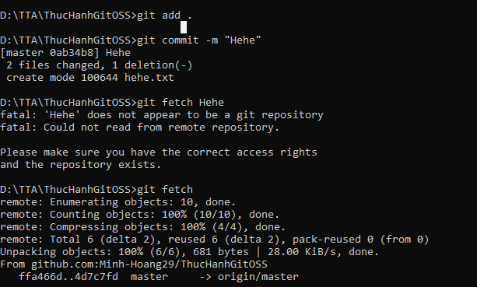
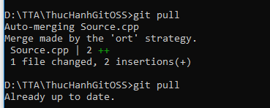
- Cherry pick dùng để làm gì? Cách dùng như thế nào?
- Hướng dẫn sử dụng stash
Git stash: lưu trữ tất cả các thay đổi chưa commit (trong thư mục làm việc và chỉ mục), và đưa mã của bạn về trạng thái sạch (clean).
Git stash list: hiển thị tất cả các stash đã lưu
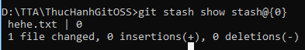
Git stash show: xem thông tin của stash đã lưu
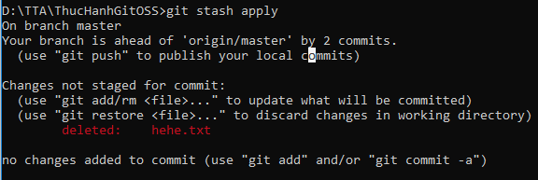
Git stash apply: khôi phục lại thay đổi từ stash gần nhất của thư mục. ( Trường hợp trên không thay đổi vì chỉ có 1 stash đang tồn tại )
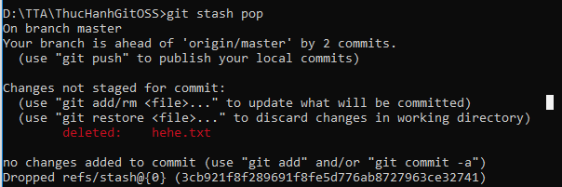
Git stash pop: khôi phục và xóa stash cùng lúc.
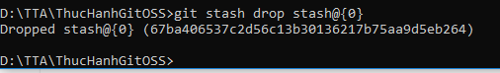
Git stash drop: Lệnh xóa 1 stash cụ thể ra khỏi danh sách
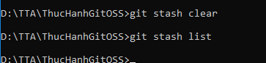
Git stash clear: Xóa tất cả các stash trong danh sách.
- Git tag dung để làm gì? Cách dùng như thế nào?
- Phân biệt revert với reset
- Hướng dẫn sử dụng git diff

